Cahier des charges

1. Contexte de l’entreprise :

Le Groupe Samsung (hangul : 삼성, hanja : 三星, McCune-Reischauer : Samsŏng, romanisé : Samseong qui signifie « trois étoiles ») est un des principaux chaebols coréens (conglomérat coréen constitué de différentes sociétés que lient des relations financières complexes). Plusieurs sociétés importantes s'y rattachent, dont l'entreprise d'électronique Samsung Electronics, connue du grand public par les téléviseurs ou la téléphonie mobile.

le groupe est à la tête de 59 sociétés, de média numériques, d'écrans, de moniteurs et de semi-conducteurs. La société est également présente dans le secteur du BTP avec notamment la construction du gratte-ciel Burj Khalifa, le nucléaire, les chantiers navals, les parcs de loisirs, l'armement, les assurances et la grande distribution.

1. Contexte et présentation :

* Contexte : présentation du produit(Galaxy Note 10 +) avec le descriptif de l’entreprise, avec ses avantages/inconvénients et des comparaisons avec plusieurs téléphones différents.

1. Objectif :

Faire un site proposant notre produit souhaité pour NOËL avec différentes pages (Minimum : 4 pages), contenant dans une première page l’entreprise, en deuxième page le produit, en troisième page la comparaison de plusieurs produits similaire ou de la même gamme, en quatrième page les avantages/inconvénient et comparaison et en dernière page le formulaire de contacte.

1. Périmètre :

Nous nous concentrons sur les élèves de la classe BTS SIO1

Il sera en français, et utilisera les langages utilisés sont le JavaScript,l’HTML et le CSS.

1. Description fonctionnelle des besoins :

Fonction principale du site : Présenter le téléphone.

* La marque
* Produit
* Comparaison
* Avantages/Inconvénients
* Formulaire

|  |  |
| --- | --- |
| **Fonction : Présenter le téléphone** | |
| **Objectif** | * Site avec le produit,entreprise,comparaison,avantage/inconvénient et formulaire |
| **Description** | * Site avec plusieurs pages , 5 en tout. * Entreprise * Produit * Comparaison * Avantage/Inconvénient * Formulaire * Texte centré et aligné * Couleur : Noir, blanc et bleue * Formulaire |
| **Contraintes/règles de gestions** | * La mise en forme du site doit être identique sur chaques pages * Minimum 4 pages * Tout les languages utilisés * Les couleurs doivent respecter les couleurs de la marque ou du produit * Presentation du produit |

1. Délais :

* Rendu du site le 05/01/2020
* Présentation du site le 10/01/2020

1. Charte graphique :

Le site utilisera trois couleurs sur toutes les pages, qui sont le bleue, le blanc et le noir.

Il y’aura le bandeau en noir, puis le corp en blanc avec titres en bleue et pour en finir un bandeau de fin en noir.

Il aura la police d’écriture : Arial.

Il aura sur toutes les pages le logo de Samsung.

* Maquette :

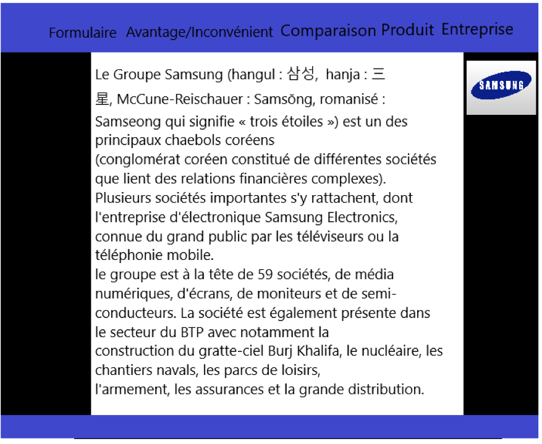

1. Aborescence du site :

Le site aura 5 rubriques qui sont :

* L’accueil où se présentera les informations liées à l’entreprise
* La rubrique produit, où on va parler du produit
* La rubrique comparaison de plusieurs produits similaires
* Les avantages/inconvénients
* Le formulaire

On pourra acceder aux différentes rubriques via des boutons qui auront des redirections sur les différentes pages HTML.

Sur les différentes rubriques du site seront structurées avec des images,tableaux, et paragraphes.

1. Répartition des tâches :

Les tâches seront réparties de cette sorte :

Bastien :

* Page « Produit »
* Page « Avantages/Inconvénients »
* Page « Comparaison »

Jonathan :

* Page « Entreprise »
* Page « Formulaire »

Dans le cas où l’une des personnes aura fini ses tâches, une entraide sera envisagée.